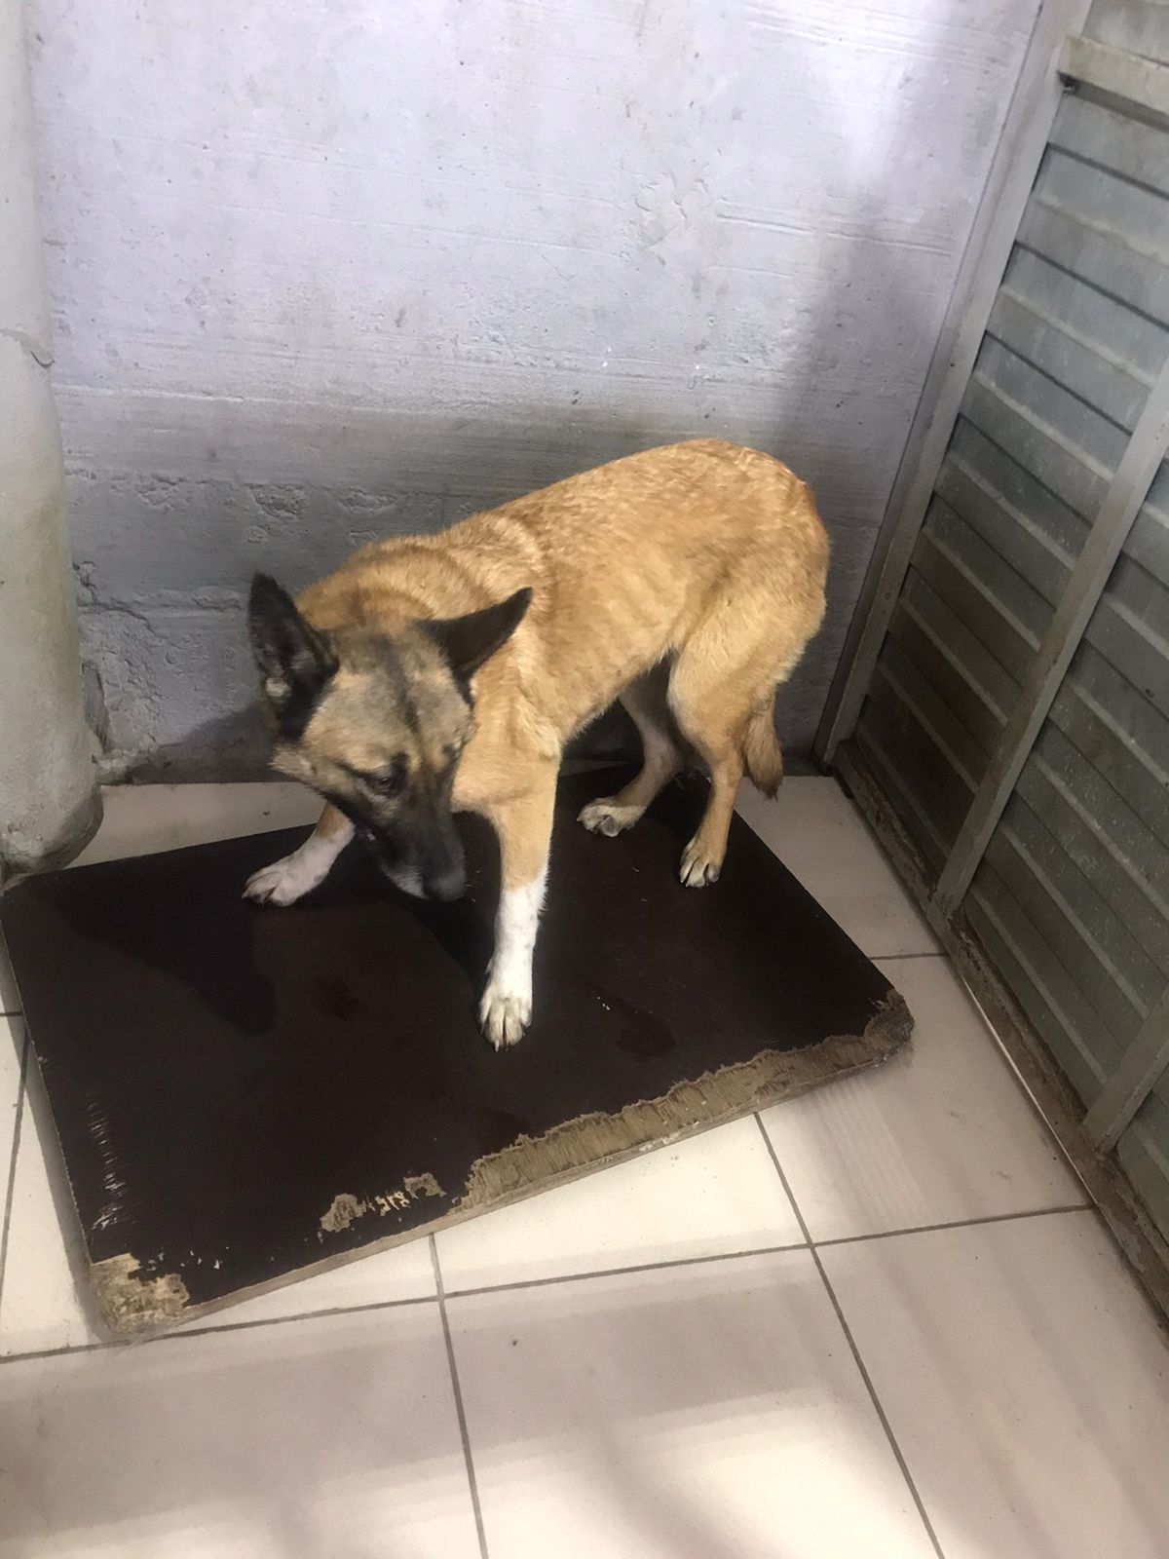 | 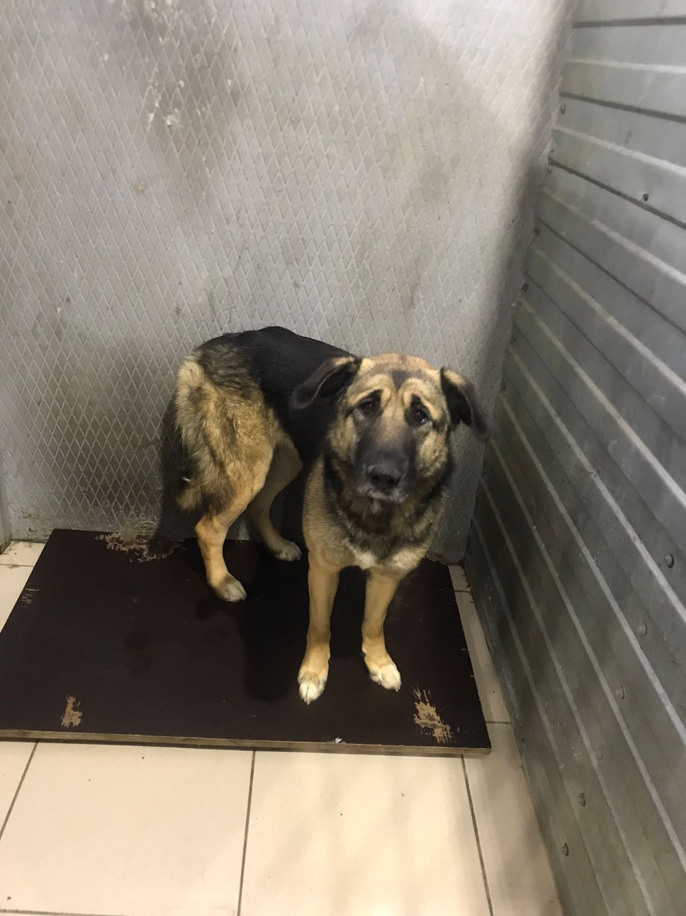 | 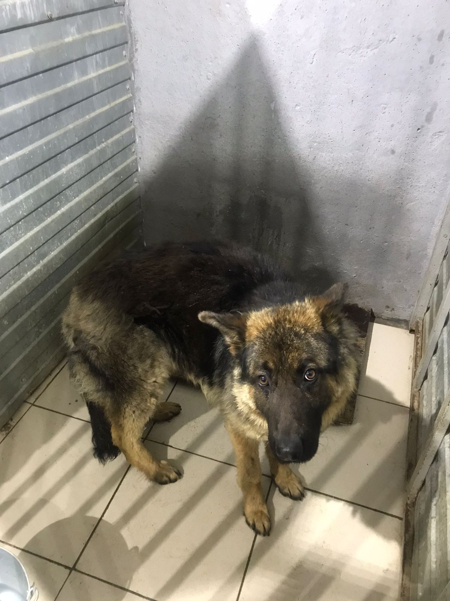 | 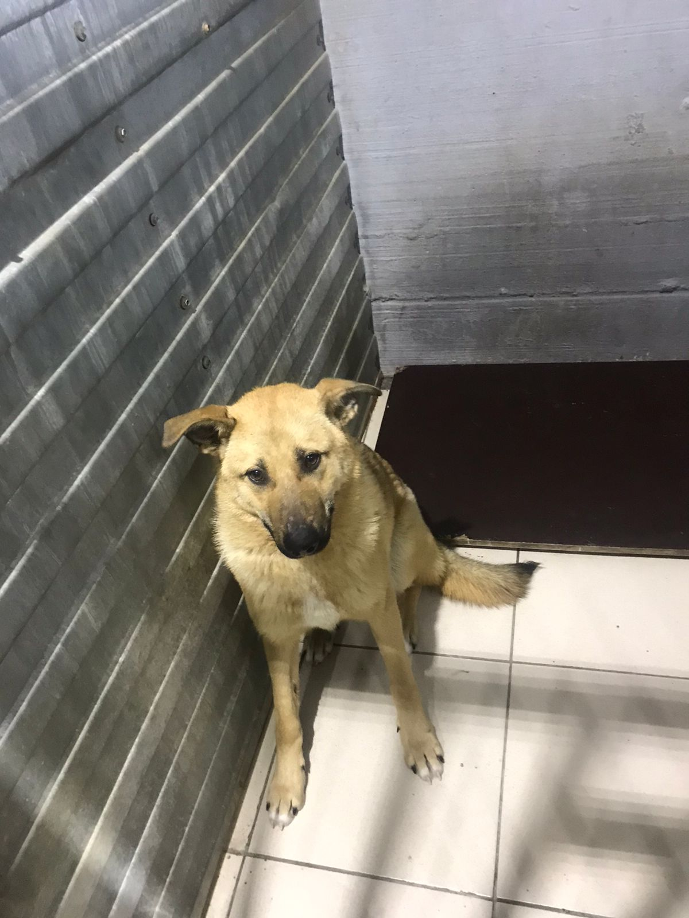
№723  Отловлено: 08.11.2022  Индустриальная, 68г  Вид: собака.  Порода/пол: беспородная, сука.  Окрас: рыжий.  Возраст: 3 года.  Вес: 26 кг.  Рост: 56 см. в холке.  Приметы: отсутствуют.  Особенности поведения: Агрессивная.  ИН:  Вакцинация:  Стерилизация:  Вет. паспорт: нет. | №724  Отловлено: 08.11.2022  пер. Казачий, 20  Вид: собака.  Порода/пол: беспородная, сука.  Окрас: чёрно-рыжий.  Возраст: 4 года.  Вес: 25 кг.  Рост: 56 см. в холке.  Приметы: отсутствуют.  Особенности поведения: Спокойная.  ИН:  Вакцинация:  Стерилизация:  Вет. паспорт: нет. | №725  Отловлено: 08.11.2022  ул. Осенняя, 23а  Вид: собака.  Порода/пол: беспородный, кобель.  Окрас: чёрно-рыжий.  Возраст: 5 лет.  Вес: 26 кг.  Рост: 55 см. в холке.  Приметы: отсутствуют.  Особенности поведения: Спокойный.  ИН:  Вакцинация:  Кастрация:  Вет. паспорт: нет. | №726  Отловлено: 08.11.2022  ул. Заводская, 28  Вид: собака.  Порода/пол: беспородный, кобель.  Окрас: рыжий.  Возраст: 3 года.  Вес: 23 кг.  Рост: 54 см. в холке.  Приметы: отсутствуют.  Особенности поведения: Агрессивная.  ИН:  Вакцинация:  Стерилизация:  Вет. паспорт: нет.

